Conclusion : Ouverture sur un monde global

Les méthodes comme la nôtre sont appelées méthodes heuristiques («Je trouve»).
C’est le cas où on cherche une solution pour un problème dont on n’a pas assez de données pour le résoudre de manière certaine en un temps fini.

Métaheuristique est la recherche abstraite de méthodes heuristiques.
Certaines sont plus efficaces pour tel problème, d‘autres pour un autres.

Si on imagine que n’importe quel problème revient à trouver l’extremum d’une fonction (optimisation), les problèmes bénéficiant d’une certaine heuristique ont souvent ce genre de difficulté (non exclusives) :
- NP-complétude
- nombreux optima locaux
- discontinuités de la fonction

Exemples concrets de problèmes :
- tournée de véhicules (= voyageur de commerce avec plusieurs véhicules)
- optimisation de réseaux mobiles, UMTS ;
- gestion du trafic aérien

Principales métaheuristiques :

- algorithmes évolutionnistes (reproduction d’individus représentant une solution pas optimale, mutations, survie en fonction de leur degré d’adaptabilité, évolution
- recuit simulé (simule la méthode métallurgique consistant à chauffer puis refroidir plusieurs fois un métal pour optimiser la cristallisation qui n’est pas forcément idéale du premier coup)
- colonies de fourmis (développé plus bas)
- optimisation par essaims particulaires (proche des fourmis, on se base sur la combinaison de bcp d’individu ayant une intelligence limitée mais coordonnée, par exemple pour les déplacements en formation d’oiseaux)

Les fourmis («Ant Colony Optimisation : «ACO»)

Initialement proposé par Marco Dorigo et al. dans les années 1990 pour la recherche de chemins optimaux dans un graphe, le premier algorithme s’inspire du comportement des fourmis recherchant un chemin entre leur colonie et une source de nourriture.

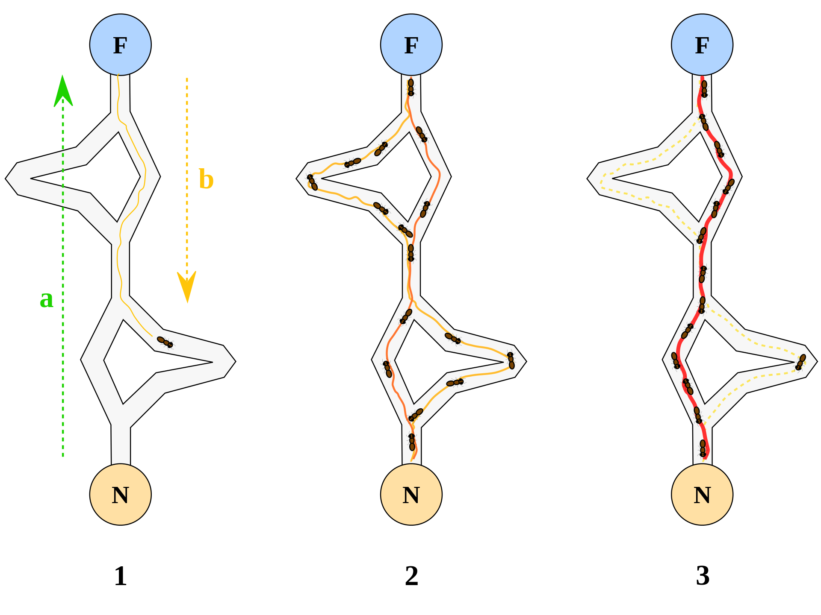
- Une éclaireuse parcourt le voisinage de la colonie.
- Quand elle trouve de la nourriture, elle revient à la colonie en déposant des phéromones attractives sur son chemin.
- Ces phéromones sont volatiles.
- Les fourmis suivantes vont suivre ces phéromones et retrouver la nourriture.
- Elles ne reviennent pas toute par le même chemin.
- Les pistes plus longues sont oubliées de par la volatilité des phéromones.
- La piste plus courte sera renforcée, et donc de plus en plus attractive.

On voit donc que la nature, via le principe d’évolution a mis en place un système stochastique où les solutions optimales se voient renforcées et les autres oubliées par communication d’individu à individu via l’environnement (stigmergie).

Ce problème ressemble à la résolution d’un labyrinthe. Le point de départ est la colonie, le point d’arrivée est la nourriture, le chemin le plus court est la solution recherchée. Comme la nourriture est essentielle pour la survie de la colonie, le principe d’évolution Darwinienne a permis de déboucher sur des mécanismes complexes et efficaces (phéromones) que l’algorithmique a pris comme exemple.

La rétroaction joue un rôle important : la piste optimale est préférée aux autres car de plus en plus de fourmis la parcourent et déposent à leur tour des phéromones et que les phéromones diminue dans le temps. Sinon, il n’y aurait pas de chois et toutes les pistes seraient suivies.

Application au voyageur de commerce :
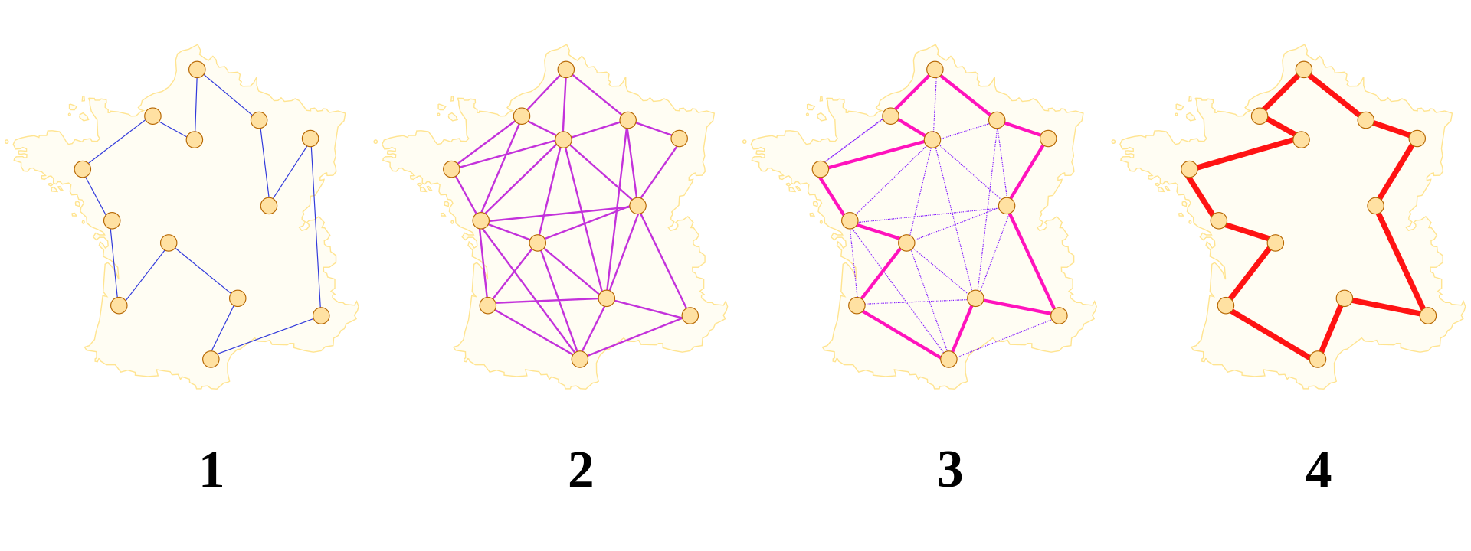

Exemple de pseudo-code :

Initialisation des pistes de phéromone ;

Boucler tant que critère d'arrêt non atteint :

construire les solutions composant par composant,

utilisation (facultative) d'une heuristique,

mise à jour des pistes de phéromone ;

Fin de la boucle.

Application au labyrinthe possible :

DFS avec quelques fourmis
Marquent les trajets à quel moment, quand ils ont trouvé l’arrivée ? Ils peuvent se perdre au retour…
Si on imagine qu’elles mémorisent leur essai de trajet, elles peuvent marquer dès qu’elles trouvent l’arrivée et refaire le trajet en sens inverse.
Puis on laisse faire les statistiques pour optimaliser.

La métaheuristique ACO étant une variante combinatoire, elle peut avoir un avantage, par rapport aux autres métaheuristiques, dans le cas où le graphe étudié peut changer dynamiquement au cours de l’exécution : la colonie de fourmis s’adaptera de façon relativement flexible aux changements. Ceci semble être intéressant pour le routage réseau, notamment.

Liens :
Explication du ACO par l’auteur, en prenant comme exemple le voyageur de commerce :
http://www.scholarpedia.org/article/Ant_colony_optimization

Comparaison entre ACO et Dijkstra opur solver un labyrinthe :
https://ieeexplore.ieee.org/document/5689289

Comparatif de trois méthodes (ACO, neural network et A star) pour solver des labyrinthes variés (intéressant!)
https://scholarsmine.mst.edu/cgi/viewcontent.cgi?article=7943&context=masters_theses

